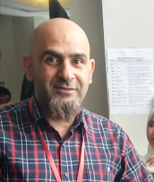
المدرس حسين عبد الكريم بونس
جامعة البصرة – كلية التربية للبنات
جزء من مقالتي نشرت في جامعة العلوم الماليزية
المصنفة بالترتيب 4 على اسيا و 137 عالميا

الذكاء الاصطناعي و الدردشة ChatGPT "سلاح ذو حدين"
في المجال الطبي و الرعاية الصحية
مع انطلاق برامج وتطبيقات الذكاء الاصطناعي . ومن اهمها الدردشة لاستخدام ChatGPT الذي بدأ اواخر العام 2022 حيث نشرت اكثر من 1200 دراسة علمية محكمة في المجال اطبي والرعاية الصحية في دور نشر عملاقة اهمها Taylor and Francis(31)article, google scholar(179)article, Scopus (412)article, Web of Science(239)article, Elsevier(127)article, Springer(218)article, MDPI(41)article, IEEE Xplore digital (18)article, and Wiley(7)article .لغاية بداية شهر اب 2023 كما في الشكل ادناه .
تطرقت دراستنا الى الفوائد المحتملة لاستخدام ChatGPT في المجال الطبي والصحي، يجب دائمًا مراعاة الحذر وعدم استخدامه كبديل للاستشارة الطبية المهني( بشكل نهائي).كما يمكن اعتبار ChatGPT "سلاح ذو حدين" في بعض السياقات، وذلك لأن لديه مزايا كبيرة ولكنه يأتي أيضًا مع بعض المخاطر والتحديات. إلابد االاشارة لبعض الجوانب المهمة من حيث الايجابيات والسلبيات التي تخص المجال الطبي و الرعاية الصحية.
الإيجابيات
- قوة المعالجة اللغوية: يتمتع ChatGPT بقدرات مذهلة في فهم اللغة البشرية وإنتاج نصوص مقنعة، مما يمكنه من تقديم معلومات مفيدة وإجابات دقيقة.
- التعلم الذاتي: يمكن لـ ChatGPT تعلم من كميات ضخمة من البيانات، مما يعزز قدرته على تحسين أدائه وتقديم إجابات أفضل مع مرور الوقت.
- تدريب الطلاب والمتدربين: يمكن استخدام ChatGPT في التعليم الطبي لمساعدة الطلاب والمتدربين في فهم المفاهيم الصحية والطبية بشكل أفضل.
- توعية صحية: يمكن استخدام ChatGPT لنشر المعلومات الصحية والتوعية بالأمراض والوقاية منها، مما يساعد في تعزيز الوعي الصحي لدى الناس.
- التواصل والتفاعل: يمكن استخدام ChatGPT للتواصل مع البشر بطريقة طبيعية، مما يفتح أبوابًا لتطوير تطبيقات وأنظمة تفاعلية جديدة.

السلبيات
- فقدان الوعي والفهم الحقيقي( للغة المدخلة ): على الرغم من قدرة ChatGPT على إنتاج نصوص منطقية، إلا أنه ليس لديه وعي حقيقي أو فهم عميق للسياق والمعاني كما لدى البشر.
- انحياز البيانات: قد تكون بيانات التدريب التي تم استخدامها لتطوير ChatGPT متحيزة نحو آراء أو مفاهيم معينة، مما يمكن أن ينعكس على الإجابات ويؤدي إلى تعزيز انحيازات غير مرغوب فيها.
- انتشار المعلومات الخاطئة: قد يقدم ChatGPT معلومات غير دقيقة أو غير موثوقة في بعض الحالات، مما يمكن أن يؤدي إلى نشر معلومات خاطئة.
- الاستخدام السيئ: قد يتم استغلال تكنولوجيا مثل ChatGPT في القرصنة الإلكترونية، انتحال الشخصية، ونشاطات غير قانونية.
بشكل عام، يعتمد سلاح ChatGPT على كيفية استخدامه والسياق الذي يُستخدم فيه. يمكن استغلاله بشكل إيجابي في العديد من المجالات، لكنه يتطلب مراعاة دقيقة للتحديات والمخاطر المحتملة.
- اعتماد التكنولوجيا الزائد:** الاعتماد المفرط على التكنولوجيا يمكن أن يؤدي إلى تقليل التفاعل البشري الضروري في تقديم الرعاية الصحية.
- دقة المعلومات: قد تحتوي الإجابات التي يقدمها ChatGPT على معلومات غير دقيقة أو قديمة أو غير محدّثة، مما قد يؤدي إلى توجيه توجيهات خاطئة. ونقص الاستشارة الطبية الشخصية . ChatGPT ليس بديلاً للتشخيص الطبي الشخصي من قبل طبيب مؤهل. قد يتسبب الاعتماد على معلوماته في تأخير تلقي الرعاية الطبية اللازمة.
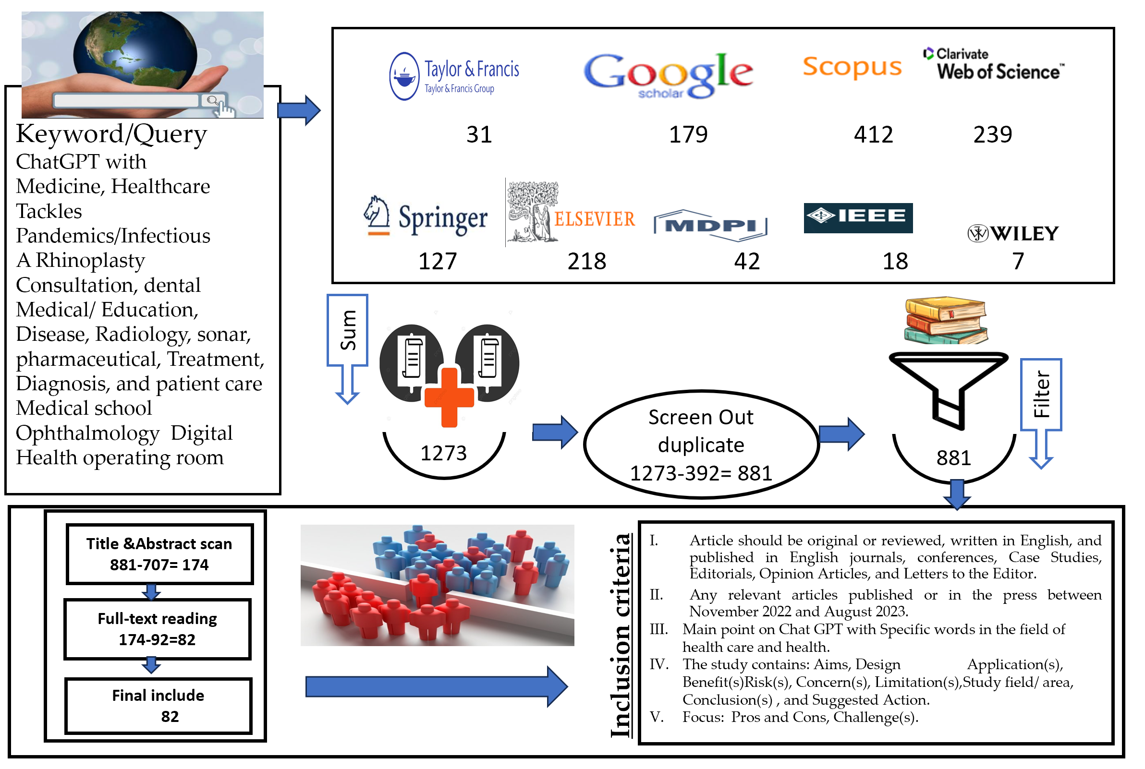

الدراسات في في المجال الطبي و الرعاية الصحية سبتمر 2022 لغاية أب 2023
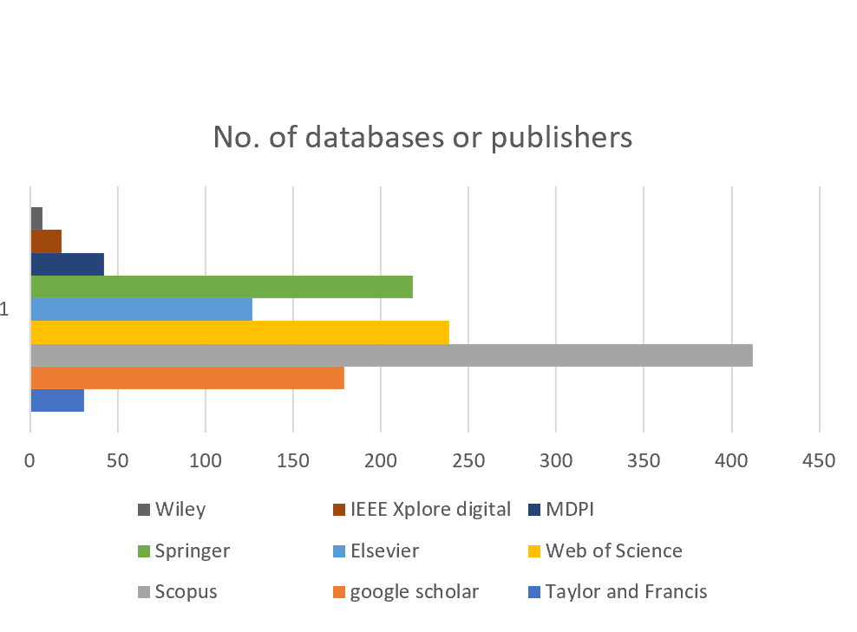

الاعداد المقالات دور النشر العالمية

